PROMUEVE MÁS S.A.S.
DIRECCIÓN ADMINISTRATIVA Y FINANCIERA

INFORME SEMESTRAL DE SEGUIMIENTO AL
PLAN ESTRATÉGICO DE TECNOLOGÍAS DE LA INFORMACIÓN
Y LAS COMUNICACIONES – PETI 2026

Primer semestre – Corte al 30 de junio de 2026

Elaborado por: Hamilton Quintero García
Técnico Administrativo y Financiero

Manizales, Caldas
Junio de 2026

INFORME SEMESTRAL DE SEGUIMIENTO AL PETI 2026
Entidad | Promueve Más S.A.S.
Plan objeto de seguimiento | Plan Estratégico de Tecnologías de la Información y las Comunicaciones – PETI 2026
Período evaluado | 1 de enero al 30 de junio de 2026
Fecha del informe | Junio de 2026
Responsable de elaboración | Hamilton Quintero García – Técnico Administrativo y Financiero

1. INTRODUCCIÓN
Promueve Más S.A.S., a través de la Dirección Administrativa y Financiera, presenta el Informe Semestral de Seguimiento al Plan Estratégico de Tecnologías de la Información y las Comunicaciones – PETI 2026. El documento consolida el estado de las actividades programadas entre enero y junio, los productos obtenidos, las situaciones pendientes y las acciones recomendadas para la continuidad del plan.
Durante 2026 la entidad implementó por primera vez un plan de trabajo asociado al PETI y una práctica formal de seguimiento semestral. En 2025 no existían estos dos instrumentos de gestión. Su incorporación representa un avance institucional porque permite organizar actividades, responsables, períodos y evidencias, y facilita la continuidad de la gestión tecnológica.
En el primer semestre se programaron seis (6) hitos, de los cuales cinco (5) se encuentran ejecutados y uno (1) pendiente. El resultado semestral es del 83,33%. El hito pendiente corresponde a la capacitación en seguridad digital, sujeta a la confirmación de fecha por parte de MinTIC.

2. OBJETIVO
Presentar el avance del Plan Estratégico de Tecnologías de la Información y las Comunicaciones – PETI de Promueve Más S.A.S. durante el primer semestre de 2026, dejando constancia de los resultados alcanzados, las evidencias disponibles, las situaciones pendientes y las acciones requeridas para fortalecer su ejecución durante el segundo semestre.

3. ALCANCE Y PERÍODO DEL INFORME
El informe comprende las actividades e hitos del PETI programados entre el 1 de enero y el 30 de junio de 2026. El presente documento hace parte de los hitos ejecutados al cierre del semestre. Las actividades previstas para el segundo semestre se presentan únicamente como referencia para la continuidad del plan.

4. RESULTADOS DEL SEGUIMIENTO

4.1 Resumen de cumplimiento
Indicador | Programado | Ejecutado | Resultado
Primer semestre 2026 | 6 | 5 | 83,33%
Segundo semestre 2026 | 6 | 0 al corte | 0,00%
Total anual PETI 2026 | 12 | 5 | 41,67%
Reprogramadas | 0 | 0 | 0,00%
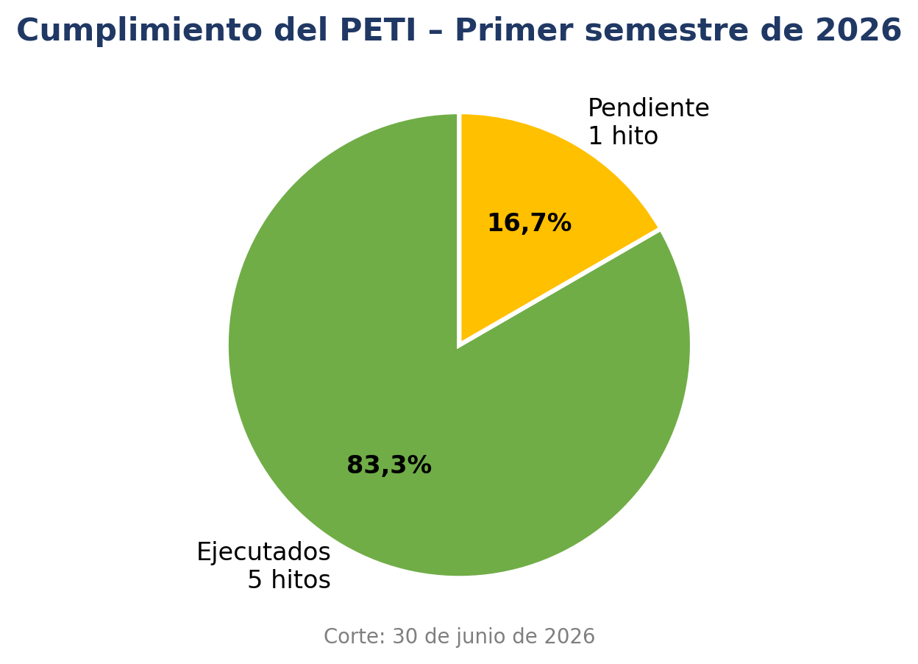
Gráfica 1. Cumplimiento de los hitos programados para el primer semestre de 2026.
El resultado del 83,33% refleja un avance favorable de las actividades previstas para el semestre. El único hito pendiente corresponde a la capacitación en seguridad digital, cuya programación depende de la confirmación de fecha por parte de MinTIC. No se registran actividades reprogramadas al corte.

4.2 Comparación histórica 2025–2026
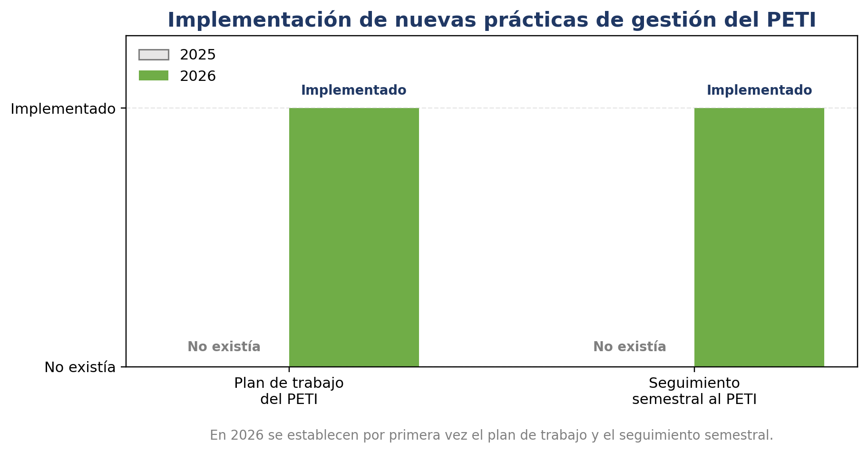
Gráfica 2. Implementación del plan de trabajo y del seguimiento semestral al PETI en 2026, frente a su inexistencia en 2025.
En 2025 la entidad no contaba con un plan de trabajo del PETI. Tampoco se realizaba seguimiento al PETI. A partir de 2026 se implementan por primera vez ambos instrumentos. Este cambio se presenta como un avance institucional y una nueva práctica de gestión que permite ordenar las actividades tecnológicas y conservar evidencia de su desarrollo; no corresponde a una calificación de incumplimiento del año anterior.

4.3 Avance acumulado anual
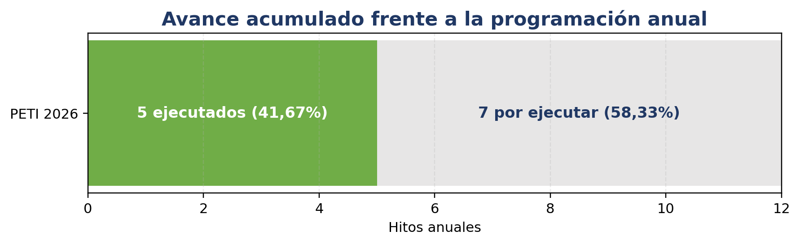
Gráfica 3. Avance acumulado frente a los doce (12) hitos previstos para la vigencia 2026.
Al cierre del primer semestre, el avance anual del PETI es del 41,67%, con cinco (5) hitos ejecutados de doce (12) previstos. Este resultado debe interpretarse junto con la distribución del cronograma: seis (6) hitos se encuentran programados para el segundo semestre, además de la gestión del hito pendiente de capacitación.

4.4 Cumplimiento por componente
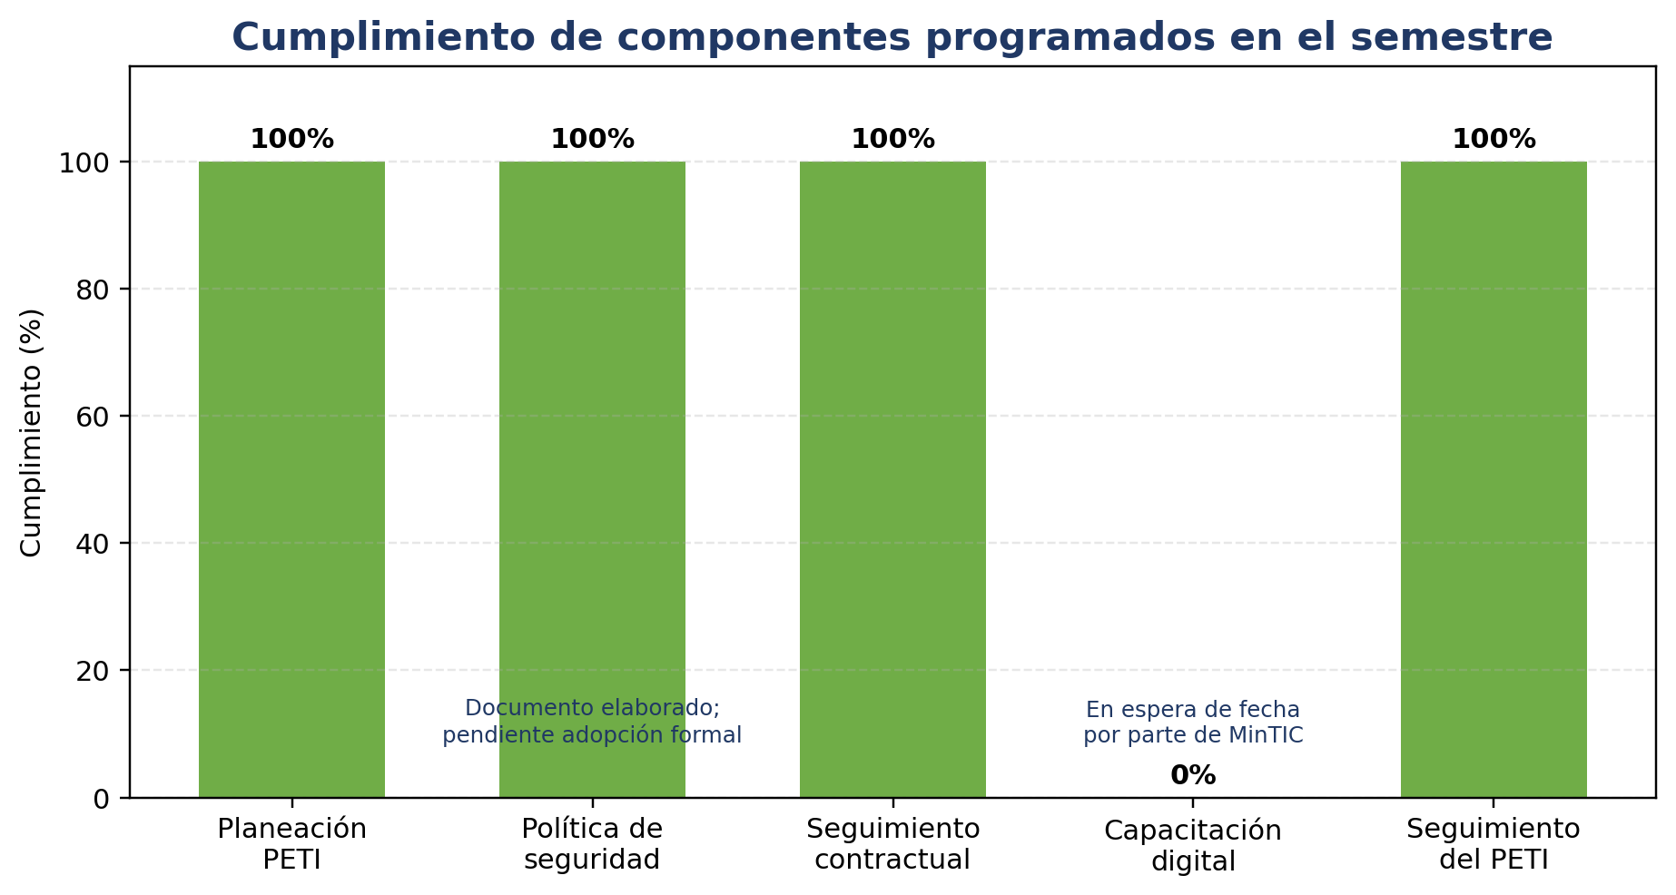
Gráfica 4. Estado de los componentes con programación durante el primer semestre.
Los componentes de planeación, seguimiento contractual y seguimiento del PETI presentan cumplimiento. La Política de Seguridad de la Información fue elaborada técnicamente y se encuentra pendiente de aprobación mediante acto administrativo; en consecuencia, el producto se reconoce como elaborado, pero su adopción formal deberá completarse en el segundo semestre. La capacitación en seguridad digital continúa pendiente por dependencia externa.

5. SEGUIMIENTO DETALLADO DE LOS HITOS DEL PRIMER SEMESTRE
N° | Hito / actividad | Meta o indicador | Mes | Estado | Evidencia / avance | Observación de seguimiento
1 | Actualización del PETI para la vigencia 2026 | PETI actualizado y aprobado | Febrero | Ejecutado | Documento PETI 2026 actualizado. | Actividad cumplida dentro del período programado.
2 | Definir la Política de Seguridad de la Información y protocolos institucionales | Política elaborada; indicador final: acto administrativo de aprobación y adopción | Junio | Ejecutado con cierre pendiente | Política de Seguridad de la Información elaborada, código propuesto PSI-GTI-001. | Pendiente aprobación y adopción mediante acto administrativo. Debe mantenerse como alerta de cierre administrativo.
3 | Seguimiento contractual al servicio externo de hardware y software – primer trimestre | 1 seguimiento trimestral | Marzo | Ejecutado | Acta de Seguimiento Contractual N.° 001 de 2026 – Computar S.A.S. | Se verificaron 26 computadores, 4 impresoras láser, 1 impresora de inyección y 1 escáner. Equipos operativos.
4 | Seguimiento contractual al servicio externo de hardware y software – segundo trimestre | 1 seguimiento trimestral | Junio | Ejecutado | Acta de Seguimiento Contractual N.° 002 de 2026 – Computar S.A.S. | Se reiteró requerimiento de mantenimiento preventivo; las fallas correctivas se atienden en menos de 48 horas.
5 | Capacitación en seguridad digital – primer semestre | 1 capacitación semestral | Junio | Pendiente | Gestión y solicitud de apoyo/confirmación ante MinTIC. | Pendiente confirmación de fecha por parte de MinTIC. Se recomienda documentar la solicitud y reprogramar formalmente cuando se reciba respuesta.
6 | Seguimiento al cumplimiento del PETI – primer semestre | 1 informe semestral | Junio | Ejecutado | Presente Informe Semestral de Seguimiento al PETI 2026. | Hito ejecutado con la elaboración del presente documento.

6. ANÁLISIS DE RESULTADOS
Teniendo en cuenta los hitos evaluados, se concluye que el PETI presenta un cumplimiento semestral favorable del 83,33%. La actualización del plan y los dos seguimientos al contrato de hardware y software fortalecieron la planeación y la disponibilidad de los recursos tecnológicos. Asimismo, la elaboración de la Política de Seguridad de la Información constituye un avance sustancial en la formalización de directrices de protección institucional.
El seguimiento contractual permitió establecer que los equipos se encuentran operativos y que Computar S.A.S. atiende los reportes correctivos en menos de cuarenta y ocho (48) horas. Sin embargo, se identificó la ausencia de mantenimientos preventivos programados, pese a que estos se encuentran incluidos en las condiciones del servicio; por ello se dejó requerimiento en las actas correspondientes.
La capacitación en seguridad digital es el principal hito pendiente. La entidad ha adelantado gestión ante MinTIC y se encuentra a la espera de confirmación de fecha. Al tratarse de una dependencia externa, esta situación no evidencia inactividad de la entidad, pero sí exige trazabilidad documental y una decisión formal de reprogramación si la capacitación no puede realizarse en un plazo razonable.
Respecto de la Política de Seguridad de la Información, el documento técnico está elaborado; no obstante, el indicador definido en el PETI contempla su aprobación y adopción mediante acto administrativo. En consecuencia, el producto se registra como elaborado para efectos del avance operativo, pero deberá cerrarse formalmente con la expedición del acto administrativo y la divulgación a las personas a quienes aplica la política.

7. ALERTAS Y ASPECTOS POR FORTALECER
- Aprobación de la Política de Seguridad de la Información: el documento está terminado, pero falta el acto administrativo de aprobación y adopción. Sin este acto no se cumple integralmente el indicador previsto.
- Capacitación en seguridad digital: se encuentra pendiente por confirmación de MinTIC. Debe conservarse como evidencia el correo, radicado o solicitud realizada y definirse una fecha límite para gestionar una alternativa.
- Mantenimiento preventivo: Computar S.A.S. ha prestado soporte correctivo oportuno, pero no ha ejecutado mantenimientos preventivos programados. Se requiere cronograma, actas de intervención y seguimiento al requerimiento.
- Plan de acción derivado de la política: una vez aprobada la Política de Seguridad de la Información, deberá formalizarse el plan de acción, responsables, plazos, indicadores y seguimientos trimestrales.
- Trazabilidad documental: las evidencias del PETI deben organizarse en un expediente digital por actividad y período, con nomenclatura uniforme y control de versiones.

8. RECOMENDACIONES PARA EL SEGUNDO SEMESTRE
1. Aprobación prioritaria de la política: Gestionar ante la instancia competente la expedición del acto administrativo de aprobación y adopción de la Política de Seguridad de la Información, y posteriormente dejar evidencia de su divulgación.
2. Cierre de la capacitación: Solicitar a MinTIC confirmación escrita de la fecha. Si no se obtiene respuesta dentro del plazo institucional definido, gestionar una alternativa con otro organismo, proveedor o recurso virtual y formalizar la reprogramación.
3. Plan de acción de seguridad: Diseñar e implementar el plan de acción derivado de la política, incorporando actividades, responsables, recursos, fechas, indicadores, evidencias y seguimientos trimestrales.
4. Mantenimiento preventivo: Requerir formalmente a Computar S.A.S. el cronograma de mantenimiento preventivo de los 26 computadores, 5 impresoras y 1 escáner, y verificar su ejecución durante el tercer trimestre.
5. Seguridad técnica: Evaluar progresivamente la adquisición o implementación de antivirus corporativo, firewall, respaldos automatizados y segmentación de la red institucional, de acuerdo con la disponibilidad presupuestal.
6. Seguimiento periódico: Actualizar mensualmente el cronograma PETI y preparar con anticipación el informe del segundo semestre para evitar concentrar evidencias al cierre de la vigencia.

9. MATRIZ DE EVIDENCIAS
N° | Evidencia | Hito que soporta | Estado documental
1 | Plan Estratégico de Tecnologías de la Información y las Comunicaciones – PETI 2026 actualizado | Actualización del PETI | Disponible
2 | Política de Seguridad de la Información – PSI-GTI-001 | Definición de la política | Disponible; pendiente acto administrativo
3 | Acta de Seguimiento Contractual N.° 001 de 2026 | Seguimiento HW/SW – marzo | Disponible
4 | Acta de Seguimiento Contractual N.° 002 de 2026 | Seguimiento HW/SW – junio | Disponible
5 | Correo, solicitud o radicado remitido a MinTIC | Capacitación en seguridad digital | Debe anexarse al expediente
6 | Informe Semestral de Seguimiento al PETI 2026 | Seguimiento semestral del PETI | Presente documento

10. CONCLUSIÓN
Con corte al 30 de junio de 2026, Promueve Más S.A.S. alcanzó un cumplimiento del 83,33% de los hitos programados para el primer semestre del PETI 2026, equivalente a cinco (5) hitos ejecutados de seis (6) previstos. El avance anual acumulado corresponde al 41,67% de los doce (12) hitos programados para la vigencia.
El resultado demuestra una gestión favorable de la Dirección Administrativa y Financiera, especialmente en la actualización del PETI, la elaboración de la Política de Seguridad de la Información, la supervisión contractual de los servicios de hardware y software y el seguimiento del plan. Para consolidar estos avances, durante el segundo semestre se deberá priorizar la aprobación formal de la política, ejecutar o reprogramar con soporte documental la capacitación en seguridad digital, formular el plan de acción derivado de la política y verificar los mantenimientos preventivos requeridos al proveedor.
La implementación en 2026 del plan de trabajo y del seguimiento semestral, inexistentes en 2025, constituye una mejora institucional que fortalece la organización, la trazabilidad y la continuidad de la gestión tecnológica. El presente informe deja evidencia de esta nueva práctica y del cumplimiento de la actividad de seguimiento prevista en el PETI 2026.

11. RESPONSABLE DEL INFORME

________________________________________
HAMILTON QUINTERO GARCÍA
Técnico Administrativo y Financiero
Promueve Más S.A.S.

